满帮集团2020校园招聘简章
一、关于我们
满帮集团（Manbang Group）成立于2017年11月，由中国最大的两家公路干线货运平台货车帮及运满满合并而成。满帮以科技技术为导向，以平台和交易为核心业务板块，拓展至金融、能源、车后、基础设施、智能驾驶、国际业务，构建公路物流生态圈，打造全球最大运力平台，助力物流业降本增效。
截止到2019年5月，满帮认证司机用户超700万，认证货主用户超225万，集团业务覆盖全国339个主要城市。2018年，线上运费月交易额突破30亿元，油品累计交易额114亿元，ETC累计开卡100万张，金融业务累计放贷金额达175亿元，平台年度成交规模8000亿元，覆盖线路数量超过11万条。
二、业务介绍
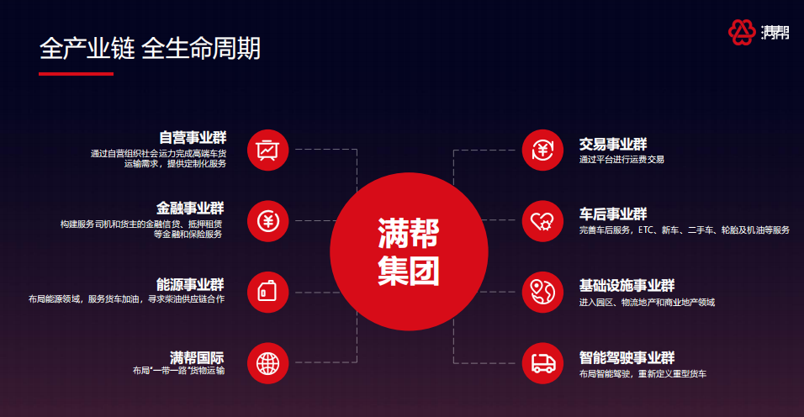

- 满帮大事记
2017年11月，货车帮运满满合并成立满帮集团；
2018年4月，完成19亿美元融资，估值达到65亿美元；
2018年5月，入选PitchBook全球30家估值最高的私营科技公司；
2018年6月，入选福布斯中国50家最具创新力企业；
2018年11月，平台月在线交易额超过30亿元人民币；
2018年11月，与一汽解放、智加科技和英伟达战略合作，共同推动无人重卡产业链创新；
2019年5月，与中国建设银行达成战略合作，携手打通全交易流程金融服务，共建物流金融生态圈。

- 招聘岗位
满帮集团2020校招岗位
招聘类别 | 职位名称 | 招聘数量 | 专业要求 | Location
市场运营类 | 数据分析师 | 3 | 思维逻辑学，市场营销、数学等相关专业 | 南京
市场运营类 | 运营推广专员 | 1 | 中文、物流、市场营销等相关专业 | 南京
市场运营类 | 运营专员（流量/产品/活动方向） | 3 | 统计学、中文、物流、市场营销等相关专业 | 南京
市场运营类 | 产品规划 | 1 | 计算机、数学、物流等相关专业 | 南京
市场运营类 | 线上拓展专员 | 5 | 物流，市场营销及相关专业 | 南京
风控建模类 | 风控系统规划师 | 1 | 数学，物流，计算机及相关专业 | 南京
风控建模类 | 数据建模师 | 1 | 精算，数据分析等相关专业 | 上海
风控建模类 | 风险策略分析师 | 1 | 数学，统计，金融，经济等相关专业 | 上海
风控建模类 | 风险模型与分析师 | 1 | 数学，统计，计算机等相关专业 | 上海
产品研发类 | 交互设计师 | 2 | 心理学，视觉设计等相关专业 | 南京
产品研发类 | 产品经理 | 8 | 信息管理信息系统、计算机等相关专业 | 南京/上海
产品研发类 | Java开发工程师 | 21 | 计算机、通信、软件工程等相关专业 | 南京/上海
产品研发类 | 大数据开发工程师 | 2 | 计算机、通信、软件工程等相关专业 | 上海
产品研发类 | IOS开发工程师 | 5 | 计算机、通信、软件工程等相关专业 | 南京
产品研发类 | Andriod开发工程师 | 5 | 计算机、通信、软件工程等相关专业 | 南京
产品研发类 | 测试工程师 | 9 | 计算机、通信、软件工程等相关专业 | 南京
产品研发类 | 算法工程师 | 4 | 计算机、通信、软件工程等相关专业 | 南京
职能类 | 知识产权专员 | 1 | 知识产权等相关专业 | 南京
职能类 | 文化专员 | 2 | 新闻/传媒/中文/人力资源等相关专业 | 南京
职能类 | 培训专员 | 1 | 新闻/传媒/中文/人力资源等相关专业 | 南京
职能类 | HRBP | 2 | 心理学、人力资源等相关专业 | 南京
职能类 | HR专员 | 5 | 心理学、人力资源等相关专业 | 南京

五、校招行程安排
满帮集团2020校园招聘宣讲行程
地区 | 目标学校 | 宣讲日期 | 时间段 | 场地
南京 | 南京大学 | 2019/9/20 | 18:30-20:30 | 鼓楼校区逸夫馆报告厅
南京 | 东南大学 | 2019/9/26 | 18:30-20:30 | 敬请期待
南京 | 南京邮电大学 | 2019/9/23 | 18:30-20:30 | 敬请期待
南京 | 南京航空航天大学 | 2019/9/24 | 18:30-20:30 | 将军路校区教D1310
南京 | 南京理工大学 | 2019/9/27 | 19：00-21：00 | 敬请期待
合肥 | 安徽大学 | 2019/9/20 | 18:30-20:30 | 敬请期待
合肥 | 中国科学技术大学 | 2019/9/19 | 10:00-12:00 | 西区学生活动中心一楼报告厅
武汉 | 华中科技大学 | 2019/9/27 | 19：00-21：00 | 软件学院108室
武汉 | 武汉大学 | 2019/9/26 | 18:30-20:30 | 星湖园三楼三会议室
成都 | 电子科技大学 | 敬请期待 | 敬请期待 | 敬请期待
成都 | 四川大学 | 敬请期待 | 敬请期待 | 敬请期待
北京 | 北京大学 | 敬请期待 | 敬请期待 | 敬请期待
北京 | 清华大学 | 敬请期待 | 敬请期待 | 敬请期待
北京 | 北京航空航天大学 | 敬请期待 | 敬请期待 | 敬请期待
北京 | 北京邮电大学 | 敬请期待 | 敬请期待 | 敬请期待
天津 | 南开大学 | 敬请期待 | 敬请期待 | 敬请期待
杭州 | 浙江大学 | 敬请期待 | 敬请期待 | 敬请期待
上海 | 上海交通大学 | 敬请期待 | 敬请期待 | 敬请期待
上海 | 复旦大学 | 敬请期待 | 敬请期待 | 敬请期待
上海 | 同济大学 | 敬请期待 | 敬请期待 | 敬请期待

六、校招日历：
网申/现场投递：2019年9月16日-2019年10月20日
宣讲-线上笔试：2019年9月-2019年10月
面试-沟通答疑：2019年9月-2019年11月
Offer发放：2019年9月起

七、网申地址：
PC端：http://ymm56.zhiye.com/Campus
移动端：扫描下方二维码关注官方招聘公众号
还可解锁更多校招宣讲行程&实时动态~

联系方式
邮箱：campus.job@ymm56.com

